APE3: Experiencia Emocional
Curva emocional del flujo de pago en línea
Grupo 1 · HCI 2026 · Responsable: Sandro (Fase 2: curva emocional)

1. Alcance y método
Se compara el flujo de pago en línea de Mercado Libre (interfaz A) con SuperOfertas Ecuador (interfaz B, prototipo propio en Figma). Se definieron 6 touchpoints comunes a ambas interfaces. A cada uno se le asignó la emoción predominante observada y una valoración de -3 (muy negativa) a +3 (muy positiva).
Las valoraciones se basan en las pruebas breves de Shantall con 3 participantes (P1 Camila, P2 Luis, P3 Andrés), que completaron la compra de unos auriculares (aprox. $25) en ambas interfaces. Con 3 participantes los resultados son cualitativos e indicativos, no estadísticos; los valores numéricos son una interpretación del equipo de la emoción observada.

2. Valoración por touchpoint
Touchpoint | Emoción A (Mercado Libre) | A | Emoción B (SuperOfertas) | B | Dif. (A−B)
Inicio / búsqueda | Tranquilidad | +2 | Tranquilidad | +1 | +1
Carrito | Seguridad (total visible) | +2 | Satisfacción por simplicidad | +2 | 0
Datos de envío | Comodidad (autocompletado) | +2 | Confusión y frustración | -2 | +4
Método de pago | Duda leve (cuotas, doble cobro) | +1 | Desconfianza y ansiedad | -3 | +4
Revisión final de costos | Seguridad | +2 | Sorpresa negativa (envío) | -2 | +4
Confirmación | Alivio | +3 | Incertidumbre | -2 | +5
Promedio |  | 2,0 |  | -1,0 | +3,0

3. Curva emocional comparada
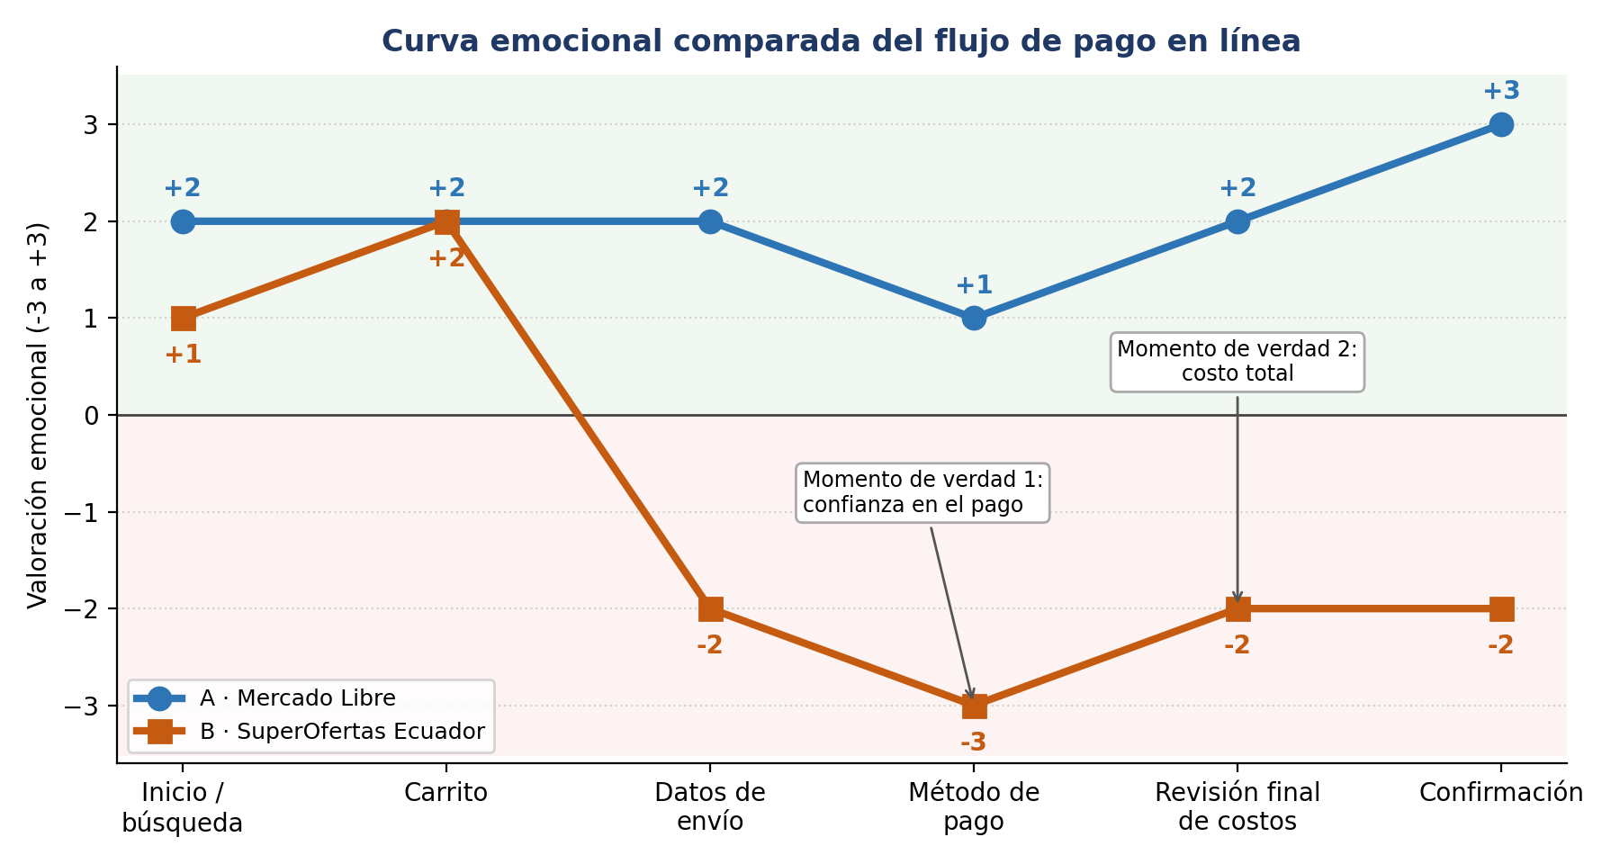
La curva de Mercado Libre se mantiene en zona positiva en todo el flujo, con una leve caída en el método de pago y su punto más alto en la confirmación (+3). La de SuperOfertas empieza bien (carrito +2) y cae desde los datos de envío hasta tocar fondo en el método de pago (-3), sin recuperarse en la confirmación.

4. Justificación de cada valoración
ML = Mercado Libre, SO = SuperOfertas Ecuador. La referencia indica la fila de la matriz (M) o el momento de verdad (MV) de Shantall.
Touchpoint | Interfaz | Justificación y evidencia | Ref.
Inicio / búsqueda | ML (+2) | Tranquilidad alta: los tres usuarios conocen la plataforma y arrancan sin fricción ni pausas. | —
Inicio / búsqueda | SO (+1) | Tranquilidad algo menor: sin problemas, pero la tienda es menos conocida. | —
Carrito | ML (+2) | El total visible desde el carrito da seguridad. P3: “Aquí no hay sorpresas, el total se ve desde el carrito.” | M9
Carrito | SO (+2) | Satisfacción por un carrito simple y con pocos pasos. P3: “Es más directo que Mercado Libre.” | M8
Datos de envío | ML (+2) | El autocompletado reduce el esfuerzo. P1 no dudó en esta pantalla. | —
Datos de envío | SO (-2) | Error genérico sin indicar campo ni formato. P1: pausa de ~15 s, ceño fruncido, “¿Qué dato está mal? No me dice.” | M3
Método de pago | ML (+1) | Duda leve por cuotas y doble cobro, pero los tres completaron el pago sin ayuda. P1: pausa de ~8 s. P2: pausa de ~20 s, “¿Y si me cobran dos veces?” | M5
Método de pago | SO (-3) | Punto más bajo: sin candado, logos ni contacto. P2: pausa de ~35 s, pidió confirmar con un familiar y casi abandona, “No conozco esta tienda, ¿a dónde va mi plata?”. P1: “No veo ningún candado.” | M1 / MV1
Revisión final de costos | ML (+2) | Total claro desde el inicio. P1: “solo reviso el total”. | M9
Revisión final de costos | SO (-2) | El envío (+$3,50) aparece solo en el último paso. P3: “Ah, ahora aparece el envío, esto me cuesta más de lo que pensé.” | M2 / MV2
Confirmación | ML (+3) | Confirmación clara que genera alivio; los tres la valoraron. | M9 / MV3
Confirmación | SO (-2) | Sin número de pedido ni aviso de correo. P2: “¿Ya pagué? No me salió nada claro.” P3 buscó un correo. | M4 / MV3

5. Reflexión 2: ¿qué momento de verdad afecta más la confianza y por qué?
El momento de verdad que más afecta la confianza es el ingreso de los datos de pago (MV1). En ese punto la persona deja de explorar y asume un riesgo real: entregar su tarjeta y su dinero. Por eso cualquier señal ambigua pesa más que en el resto del flujo.
La curva lo muestra: en SuperOfertas Ecuador el método de pago es el punto más bajo (-3), mientras que en Mercado Libre apenas baja a +1 (duda leve) y se mantiene en zona positiva. En las pruebas, Luis se detuvo unos 35 segundos antes de ingresar la tarjeta, pidió confirmar con un familiar y estuvo a punto de abandonar (“No conozco esta tienda, ¿a dónde va mi plata?”). Camila buscó un sello de seguridad sin encontrarlo (“No veo ningún candado”). En Mercado Libre, en cambio, las pausas fueron más cortas (unos 20 s) y los usuarios completaron el pago apoyados en la marca (“se ve que es una empresa grande”).
Este momento también condiciona el resto de la experiencia: quien llega a pagar con desconfianza difícilmente siente alivio al final. Además, es el único punto donde la desconfianza provocó un riesgo real de abandono, algo que no ocurrió con el costo oculto del envío (MV2) ni con la confirmación poco clara (MV3), que afectan más la satisfacción y el cierre.
La confianza se refuerza con señales visibles: candado, logos de tarjetas, texto de “Pago seguro”, política de devolución y un medio de contacto junto al formulario (recomendación M1). Esto se relaciona con la heurística de Nielsen de visibilidad del estado del sistema y con la confianza percibida.

